

**PROYEK AKHIR**

VIDEO PROMOSI WISATA KOTA SURABAYA

**Oleh:**

**Arsya Gioni Mahardhika**

**NRP. 4103181059**

**Dosen Pembimbing :**

**Drs. Achmad Basuki, M.Kom, Ph.D.**

NIP. 196901121994031002

**Sritrusta Sukaridhoto, ST, Ph.D.**

NIP. 197903062002121002

**PROGRAM STUDI TEKNOLOGI MULTIMEDIA BROADCASTING**

**DEPARTEMEN TEKNOLOGI MULTIMEDIA KREATIF**

**POLITEKNIK ELEKTRONIKA NEGERI SURABAYA**

**202**

HALAMAN JUDUL



**PROYEK AKHIR**

**VIDEO PROMOSI WISATA KOTA SURABAYA**

**Oleh:**

**Arsya Gioni Mahardhika**

**NRP. 4103181059**

**Dosen Pembimbing :**

**Drs. Achmad Basuki, M.Kom, Ph.D.**

**NIP. 196901121994031002**

**Sritrusta Sukaridhoto, ST, Ph.D.**

**NIP. 19790362002121002**

**PROGRAM STUDI TEKNOLOGI MULTIMEDIA BROADCASTING**

**DEPARTEMEN TEKNOLOGI MULTIMEDIA KREATIF**

**POLITEKNIK ELEKTRONIKA NEGERI SURABAYA**

**2021**

LEMBAR PENGESAHAN

**VIDEO PROMOSI WISATA KOTA SURABAYA**

**Oleh :**

**Arsya Gioni Mahardhika**

**NRP. 4103181059**

**Proyek Akhir ini diajukan sebagai salah satu syarat untuk**

**memperoleh gelar Ahli Madya (A.Md)**

**di**

**Politeknik Elektronika Negeri Surabaya**

**Disetujui dan disahkan pada tanggal**

**oleh:**

**Dosen Penguji Proyek Akhir :**

**xxxx**

**NIP. xxxx**

**xxxx**

**NIP. xxxx**

**xxxx**

**NIP. xxxx**

**Dosen Pembimbing :**

**Drs. Achmad Basuki, M.Kom, Ph.D.**

**NIP. 196901121994031002**

**Sritrusta Sukaridhoto, ST, Ph.D.**

**NIP. 19790362002121002**

**Mengetahui :**

**Ketua Program Studi**

**D3 Teknologi Multimedia Broadcasting**

**Dr. Muhammad Agus Zainuddin**

**NIP. 197808122008011029**

# ABSTRAK

Surabaya adalah kota pahlawan yang kaya akan peninggalan bersejarah hasil perlawanan masyarakat Kota Surabaya terhadap penjajahan Jepang dan Belanda. Selain itu, letak Kota Surabaya yang strategis membuat kota ini menjadi pusat perdagangan maritim di wilayah Indonesia bagian timur yang turut menyumbang keberagaman etnis yang pada akhirnya ikut menjadi bagian dari warga Surabaya selama berabad-abad,tetapi pamor kota Surabaya sebagai kota terbesar kedua setelah Jakarta di mata Wisatawan masih kurang memadai. Hal ini terlihat dari rendahnya minat wisatawan berkunjung ke daerah wisata di kota Surabaya. Oleh karena itu, dibutuhkan sebuah inovasi media yang mampu mendongkrak promosi Kota Surabaya.video promosi Kota Surabaya ini bertujuan untuk membantu upaya pemerintah kota dalam memperkenalkan potensi wisata Kota Surabaya yang memiliki nilai sejarah dan keindahan alamnya.Konsep dari video promosi ini berfokus pada tempat wisata yang memberikan experience kepada wisatawan. Hasil dari video ini kemudian akan dapat disaksikan melalui media social seperti youtube dan instagram sebagai salah satu media mempromosikan video wisata Kota Surabaya.Video promosi ini, diharapkan dapat membantu meningkatkan jumlah wisatawan Kota Surabaya dan meningkatkan ekonomi penduduk di berbagai sektor.

Kata kunci : Video, Media, Wisata Kota,Promosi

# ABSTRACT

*Surabaya is a city of heroes that is rich in historical heritage as a result of the resistance of the people of Surabaya against Japanese and Dutch colonialism. In addition, the strategic location of the city of Surabaya makes this city a center of maritime trade in the eastern part of Indonesia which contributes to ethnic diversity which in the end has become part of the citizens of Surabaya for centuries, but the prestige of the city of Surabaya as the second largest city after Jakarta in Tourist eyes are still inadequate. This can be seen from the low interest of tourists visiting tourist areas in the city of Surabaya. Therefore, it takes a media innovation that is able to boost the promotion of the city of Surabaya. This promotional video for the city of Surabaya aims to assist the city government's efforts in introducing the tourism potential of the city of Surabaya which has historical value and natural beauty. provide experiences to tourists. The results of this video can then be watched through social media such as YouTube and Instagram as one of the media to promote Surabaya City tourism videos. This promotional video is expected to help increase the number of Surabaya City tourists and improve the economy of the population in various sectors.*

*Keywords : Video, Media, City Tour, Promotion*

# KATA PENGANTAR

Segala puji syukur bagi Allah SWT karena berkat rahmat dan hidayah-Nya, penulis dapat menyelesaikan proyek akhir yang berjudul **“VIDEO PROMOSI WISATA KOTA SURABAYA”**

Pembuatan dan penyusunan proyek akhir ini yang diajukan sebagai salah satu syarat untuk menyelesaikan studi Diploma-3 (D3) dan memperoleh gelar Ahli Madya (A.Md) di jurusan Teknologi Multimedia Broadcasting, Politeknik Elektronika Negeri Surabaya.

Kelancaran dan keberhasilan penulis tidak terlepas dari bantuan berbagai pihak. Untuk itu, penulis ingin mengucapkan terimakasih serta memanjatkan doa kepada:

1. **Tuhan Yang Maha Esa**, atas karunia-Nya dalam memberi keberkahan untuk mengerjakan proyek akhir ini
2. **Ibu, Bapak, Adik** yang selalu mendukung dan memberikan semangat serta doa yang tidak ada habisnya.
3. Bapak **Dr. Zainal Arif, ST, M.T**., selaku Direktur PENS.
4. Bapak **Kholid Fathoni, S.Kom., M.T.** selaku Kepala Departemen Teknik Multimedia Kreatif PENS.
5. Bapak **Muhammad Agus Zainuddin, S.T., M.T.** selaku Ketua Program Studi Teknologi Multimedia Broadcasting PENS.
6. Bapak **Drs. Achmad Basuki, M.Kom, Ph.D.** dan Bapak **Sritrusta Sukaridhoto, ST, Ph.D.** selaku dosen pembimbing proyek akhir saya yang sangat membantu selama proses pengerjaan.
7. Semua teman-teman **Multimedia Kreatif 2018** sebagai keluarga dan teman seperjuangan terbaik selama di PENS.
8. Para sahabat **Maul, Nopan, Andra** yang selalu memberikan support demi kelancaran pembuatan Proyek Akhir ini.
9. Dan pihak-pihak lainnya yang tidak dapat penulis sebutkan satu per satu, terima kasih banyak atas dukungan yang telah diberikan.

Penulis menyadari keterbatasan dan kekurangan dalam laporan proyek akhir, ini untuk itu penulis mengharapkan saran dan kritik yang membangun demi kesempurnaan dan perbaikan laporan proyek akhir ini. Demikian besar harapan agar laporan proyek akhir ini dapat bermanfaat bagi pembaca.

Surabaya, Juli 2021

Penulis

# DAFTAR ISI

HALAMAN JUDUL i

LEMBAR PENGESAHAN ii

ABSTRAK iii

ABSTRACT iv

KATA PENGANTAR v

DAFTAR ISI vi

DAFTAR GAMBAR viii

DAFTAR TABEL x

BAB I 1

PENDAHULUAN 1

1.1 Latar Belakang 1

1.2 Rumusan Masalah 2

1.2 Batasan Masalah 2

1.4 Tujuan dan Manfaat 2

1.4.1 Tujuan 2

1.4.2 Manfaat 2

BAB II 5

Tinjauan Pustaka 5

2.1 Video 5

2.2 Teknik pengambilan gambar 5

2.3 Video Promosi 10

2.4 Camera Movement. 11

2.4.1 Tilt. 11

2.4.2 Pan. 11

2.4.3 Zoom. 12

2.4.4 Dolly. 12

2.4.5 Truck. 12

2.4.6 Handheld Shooting. 12

2.5 Software. 12

BAB III 15

Metodologi 15

3.1 Metodologi Penelitian. 15

3.1.1.1. Study Existing 16

3.1.1.2 Alat dan Bahan. 18

3.1.1.3. Ide Konsep. 19

3.1.1.4. Storyline 20

3.1.1.5. Sinopsis 24

3.1.1.6. Pembuatan Treatment dan Shot List 25

3.1.2. Produksi 30

3.1.2.1. Pengambilan Video atau Mengumpulkan Footage 30

3.1.2.2. Pemilihan Footage 30

3.1.2.3. Editing 32

3.1.2.4. Rendering 34

3.1.3. Pasca Produksi 34

3.1.3.1. Screening Video 34

3.1.3.2. Publishing 35

BAB IV 36

PENGUJIAN DAN ANALISA 36

4.1 Responden Pengujian 36

4.2 Pengujian Dengan Penyebaran Kuisioner 36

4.3 Pengujian Dengan Melakukan Review Ahli. 43

4.3.1 Pengujian Oleh Ahli Media. 43

4.3.2 Pengujian Oleh Ahli Visual. 46

BAB V 49

PENUTUP 49

5.1 Kesimpulan. 49

5.2 Saran. 49

Daftar pustaka 50

# DAFTAR GAMBAR

**Gambar 2. 1** Contoh pengambilan gambar extreme close up 5

**Gambar 2. 2** Contoh pengambilan gambar Big Close-Up 6

**Gambar 2. 3** Contoh pengambilan gambar Close-Up 6

**Gambar 2. 4** Contoh pengambilan gambar Medium Close-Up 7

**Gambar 2. 5** Contoh pengambilan gambar Medium Shot 7

**Gambar 2. 6** Contoh pengambilan gambar Medium Long Shot 8

**Gambar 2. 7** Contoh pengambilan gambar Long Shot/Wide Shot 8

**Gambar 2. 8** Contoh pengambilan gambar Very Long Shot. 9

**Gambar 2. 9** Contoh pengambilan gambar Extreme Long Shot 9

**Gambar 2. 10** Contoh pengambilan gambar Two-Shot. 10

**Gambar 2. 11** Contoh pengambilan gambar Over-the-Shoulder Shot 10

**Gambar 2. 12** Software Adobe Premiere Pro 13

**Gambar 3. 1** Tahapan Pembuatan Video Promosi Wisata kota Surabaya 15

**Gambar 3. 2** Tampilan Adobe Premiere Pro 2017 19

**Gambar 3. 3** Proses shooting di tempat wisata Surabaya North Quay 30

**Gambar 3. 4** Footage yang sudah dipindahkan dari kamera ke folder laptop 31

**Gambar 3. 5** bagian project pada Adobe Premiere Pro 32

**Gambar 3. 6** Proses Editing 33

**Gambar 3. 7** Menggunakan effect Lumetri Color 33

**Gambar 3. 8** Perbedaan sesudah dan sebelum color grading 34

**Gambar 4. 1** Alur pengujian responden umum 37

**Gambar 4. 2** Prosentase jawaban nomer 1 38

**Gambar 4. 3** Prosentase jawaban nomer 2 39

**Gambar 4. 4** Prosentase jawaban nomer 3 40

**Gambar 4. 5** Prosentase jawaban nomer 4 41

**Gambar 4. 6** Alur Pengujian kepada review ahli 43

**Gambar 4.7** zoom meeting dengan Bapak Abi Handito 44

**Gambar 4. 8** wawancara dengan Bapak Bagjo Subekti 46

# DAFTAR TABEL

**Tabel 3. 1** Hasil Study Existing untuk Video Promosi Wisata Kota Surabaya 16

**Tabel 3. 2** Deskripsi dan spesifikasi komputer 18

**Tabel 3. 3** Deskripsi dan spesifikasi kamera 18

**Tabel 3. 4** Deskripsi Konsep 19

**Tabel 3. 5** Storyline 20

**Tabel 3. 6** Pembuatan Treatment dan Shot List 25

**Tabel 4. 1** Daftar pertanyaan untuk responden umum 37

**Tabel 4. 2** Tabel interval skala likert 42

**Tabel 4. 3** Hasil review penilaian oleh ahli media 44

**Tabel 4. 4** Hasil review penilaian oleh ahli visual 47

# BAB I

# PENDAHULUAN

## Latar Belakang

Dunia pariwisata bergerak sangat pesat dalam beberapa tahun akhir ini, di kota Surabaya sendiri pada tahun 2016,jumlah wisatawan mancanegara yang berkunjung ke Surabaya terdapat 772,058 turis asing dari berbagai negara mengunjungi kota Surabaya[1]

Sebagai ibukota provinsi Jawa Timur dan salah satu kota metropolitan di Indonesia, Surabaya memiliki kesempatan yang besar dalam menarik wisatawan domestik ataupun internasional meskipun nyatanya kota Surabaya tidak memiliki banyak potensi alam yang dapat di eksplorasi guna meningkatkan kunjungan wisata.Dilihat dari jumlah tujuan wisata yang dimiliki oleh Kota Surabaya kebanyakan bersifat wisata religius dan wisata belanja. Hal ini dapat dilihat dari banyaknya toko dan pusat perbelanjaan atau mall serta tempat ibadah dengan arsitektur yang unik namun kurangnya kunjungan dari wisatawan domestik maupun mancanegara yang mengenal kota Surabaya menyebabkan minimnya pendapatan masyarakat dalam bidang pariwisata. Padahal kota Surabaya dikenal karena memiliki diferensiasi seperti lingkungannya yang bersih, nyaman dan aman, layanannya yang baik, penerimaannya santun dan tampilan objek wisata yang ada memiliki karakteristik masing-masing menjadi nilai pembeda dalam hal obyek wisata yang jika dikembangkan dapat menjadi potensi, namun kurangnya publikasi menjadikan banyak obyek wisata di kota Surabaya tak banyak diketahui oleh wisatawan baik wisatawan domestik maupun mancanegara.

Dalam perkembangan pariwisata yang pesat ini kota Surabaya membutuhkan sebuah media publikasi untuk membantu memasarkan banyak obyek wisata yang belum diketahui oleh wisatawan selain itu juga mampu menumbuhkan minat bagi masyarakat lokal, dalam hal ini masyarakat Surabaya untuk mengenal dan memahami daerahnya.

Kemampuan media video dalam hal menyampaikan pesan cukup luas dibandingkan media publikasi lainnya seperti radio atau cetak. Fleksibilitas yang dimiliki oleh video juga menempatkannya sebagai media dengan multi device. [2]

Seiring dengan berkembangnya era teknologi. Video tidak hanya dapat di salurkan melalui televisi namun juga mampu di unggah ke berbagai situs popular di internet, sehingga mampu memperkenalkan obyek pariwisata kota Surabaya kepada calon wisatawan domestik maupun mancanegara secara cepat dan luas

## 1.2 Rumusan Masalah

Berdasarkan latar belakang yang telah dijelaskan, maka dapat dirumuskan masalahnya adalah kurangnya media yang mempromosikan tentang wisata Kota Surabaya yang dapat meningkatkan minat wisatawan untuk mengunjungi wisata kota surabaya..

## Batasan Masalah

Batasan masalah pada proyek akhir ini telah dirumuskan sebagai berikut:

1. Ruang lingkup pembuatan video berada di daerah Kota Surabaya
2. Durasi yang ditampilkan dalam video ini adalah 4 - 6 menit
3. Dalam video profil ini penulis menampilkan empat obyek pariwisata yaitu
4. Jembatan Suramadu,Surabaya North Quay, Kenjeran Park dan Jalan Tunjungan
5. Pengambilan gambar dengan kamera DSLR menggunakan teknik Timelapse Video dan teknik lain

## 1.4 Tujuan dan Manfaat



### 1.4.1 Tujuan

Tugas akhir ini diharapkan dapat mencapai tujuan sesuai dengan yang diharapkan yaitu membuat video promosi wisata kota Surabaya yang bertujuan untuk mengenalkan dan menarik wisatawan lokal dan asing

### 1.4.2 Manfaat

Proyek akhir ini diharapkan dapat mencapai manfaat yang diharapkan sebagai berikut:

1. Agar masyarakat mengenal dan mengetahui obyek pariwisata Kota Surabaya
2. Agar masyarakat mengenal pariwisata Kota Surabaya yang memiliki perbedaan dengan destinasi pariwisata dari kota lain.
3. Agar masyarakat mempunyai Referensi tempat wisata untuk di kunjungi di Kota Surabaya.
4. Agar masyarakat tertarik mengunjungi obyek wisata di Kota Surabaya

*--Halaman ini sengaja dikosongkan--*

# BAB II

# Tinjauan Pustaka



## 2.1 Video

Video merupakan teknologi pengiriman sinyal elektronik dari suatu gambar yang bergerak. Aplikasi umum dari sinyal video yaitu seperti televisi, namun juga ia bisa juga digunakan dalam aplikasi lain di dalam bidang teknik, saintifik, produksi dan juga keamanan. Berdasarkan bahasa, kata video ini berasal dari kata Latin, “Saya lihat”[3].Video juga bisa didefinisikan sebagai kumpulan gambar yang ditampilkan secara bergerak Frame by frame.Dalam kamus besar Bahasa Indonesia,video adalah bagian yang memancarkan gambar pada dimensi pesawat televisi atau rekaman gambar hidup atau program televisi untuk ditayangkan lewat pesawat televisi maupun computer.[4]

## 2.2 Teknik pengambilan gambar

Teknik pengambilan gambar adalah teknik untuk memilih luas area pada frame saat merekam dan pemilihan sudut pandang saat merekam. [5] Beberapa macamnya teknik pengambilan gambar:

1. **Extreme Close-Up (XCU or ECU).**

Murni bidikan detail. Framing mendukung satu aspek subjek seperti dirinya mata, mulut, telinga, atau tangan, mungkin merupakan perbesaran dari benda atau benda apa pun atau sekadar hanya sebagian dari suatu benda atau barang.



**Gambar 2. 1** Contoh pengambilan gambar extreme close up

1. **Big Close-Up (BCU).**

Bidikan yang menempatkan penonton langsung di depan subjeknya. Setiap detail wajah sangat terlihat, oleh karena itu gerakan atau ekspresi wajah harus halus. Gerakan kepala yang sangat sedikit dapat ditoleransi sebelum subjek keluar dari bingkai.



**Gambar 2. 2** Contoh pengambilan gambar Big Close-Up

.

1. ***Close-Up (CU)***

Bidikan wajah penuh dari subjek manusia yang menampilkan semua detail di mata. Itu menyampaikan emosi halus yang bermain di seluruh mata, mulut, dan otot wajah dari seorang aktor. Kondisi kesehatan dan rambut wajah pada pria dan penggunaan make-up pada wanita terlihat jelas.



**Gambar 2. 3** Contoh pengambilan gambar Close-Up

1. **Medium Close-Up (MCU)**

Wajah karakter agak jelas, mata terlihat jelas, apa adanya emosi, gaya dan warna rambut, dan riasan. Ini adalah salah satu bidikan yang paling umum dalam pembuatan film karena memberikan begitu banyak informasi tentang karakter sementara berbicara, mendengarkan, atau melakukan tindakan yang tidak melibatkan banyak tubuh atau gerakan kepala.



**Gambar 2. 4** Contoh pengambilan gambar Medium Close-Up

1. **Medium Shot (MS).**

Tubuh manusia paling menonjol dalam bingkai. Namun, mata dan arahnya penampilan, pakaian, dan warna serta gaya rambut semuanya terlihat jelas.



**Gambar 2. 5** Contoh pengambilan gambar Medium Shot

1. **Medium Long Shot (MLS).**

Merupakan bidikan sosok manusia detail dalam pakaian, jenis kelamin, dan ekspresi wajah terlihat.



**Gambar 2. 6** Contoh pengambilan gambar Medium Long Shot

1. **Long Shot/Wide Shot (LS/WS).**

Pada saat memilih bidikan ini biasanya dianggap sebagai bidikan seluruh tubuh. Menampilkan seluruh tubuh dari atas sampai bawah dengan jelas.



**Gambar 2. 7** Contoh pengambilan gambar Long Shot/Wide Shot

1. **Very Long Shot (VLS).**

Sosok manusia terlihat tetapi hanya generalisasi ras, suasana hati, pakaian, dan rambut dapat diamati. Lingkungan di dalam ruang film mendominasi sebagian besar layar.



**Gambar 2. 8** Contoh pengambilan gambar Very Long Shot.

1. **Extreme Long Shot (XLS).**

Disebut sebagai bidikan sangat lebar. Membidik bidang pandang yang luas, oleh karena itu bentuk gambar yang ditampilkan menjadi besar jumlah lingkungan.



**Gambar 2. 9** Contoh pengambilan gambar Extreme Long Shot

1. **Two-Shot (2S).**

Berisi dua subjek yang umumnya menghadap ke arah kamera atau menghadap ke arah kamera lainnya di profil ke kamera.



**Gambar 2. 10** Contoh pengambilan gambar Two-Shot.

1. ***Over-the-Shoulder Shot (OTS)*.**

Foto 2 khusus di mana satu subjek terpilih menghadap kamera di kedua bingkai kiri atau bingkai kanan dan subjek lain memunggungi kamera di sisi berlawanan dari *frame.* Sering di gunakan saat ada adegan seseorang sedang mengobrol.



**Gambar 2. 11** Contoh pengambilan gambar Over-the-Shoulder Shot

## 2.3 Video Promosi

Video Promosi adalah bentuk penayangan informasi yang bersifat audio visual sehingga menjadi kunci mengenai suatu merek atau membagikan informasi kepada pelanggan dan konsumen akhir[6] Berikut ini adalah karakteristik utama dari promotional video :

a. Memiliki Konsep

Melalui konsep video promosi, kualitas video akan semakin tinggi. Konsep dalam membuat promotional video juga harus kreatif, bagaimana caranya membuat video menarik yang memang dapat disisipkan informasi tanpa merusak tampilan keseluruhannya.

b. Mengutamakan Informasi Yang Dibutuhkan Audience

Informasi yang ada atau terkandung dalam promotional video tersebut memberikan informasi yang memang dibutuhkan. Audience bukan hanya paham atau tahu tentang produk saja, tetapi mereka juga mendapatkan informasi yang mereka butuhkan secara mendalam.

c. Mudah Dicerna

Informasi yang dapat diberikan secara tersirat maupun tersurat, namun tetap mudah diterima oleh audience. Karakteristik yang ketiga ini akan membuat promotional video menjadi seperti film pendek yang memang sarat akan informasi dan maknanya.

## 2.4 Camera Movement.

Camera movement atau pergerakan kamera adalah salah satu teknik yang paling sering digunakan dalam pembuatan film. Dengan pergerakan kamera, dapat menciptakan alur suasana yang dramatik lewat pengaturan subjek yang masuk ke dalam frame. Adapun macam macam dari teknik dasar pergerakan kamera yaitu:

Editing yang dipakai ada beberapa teknik ialah penggabungan shot dari beberapa video yang diambil dan didalam editing ada beberapa bagian yaitu:

### 2.4.1 Tilt.

Menggerakkan lensa kamera ke atas atau ke bawah dengan tetap mempertahankan sumbu horizontal. Seperti anggukan kepala ke atas dan ke bawah.[7]

### 2.4.2 Pan.

Memindahkan lensa kamera ke satu sisi atau sisi lainnya. Seperti melihat ke kiri, lalu lihat ke kanan atau sebaliknya.[7]

### 2.4.3 Zoom.

Salah satu gerakan kamera yang mungkin sudah biasa bagi kebanyakan orang. Ini melibatkan pengubahan panjang fokus lensa untuk membuat subjek tampak lebih dekat atau lebih jauh dalam bingkai.[7]

### 2.4.4 Dolly.

Dolly Ini adalah gerak menuju atau gerak dari. Namanya berasal dari Dolly Track lama yang digunakan untuk digunakan oleh kamera berat untuk bergerak sangat mirip dengan rel kereta api pada hari-hari sebelum Steadicams menjadi begitu populer.[7].

### 2.4.5 Truck.

Hampir sama dengan dolly, tetapi melibatkan gerakan ke kiri atau ke kanan. Truck left berarti gerakkan kamera secara fisik ke kiri dengan tetap mempertahankan hubungan tegak lurusnya. Hal ini berbeda dengan pan, di mana kamera tetap berada pada porosnya sementara lensa berputar ke satu arah atau yang lain. Mungkin gerakan truck kiri untuk tinggal dengan pejalan kaki saat dia berjalan di jalan daripada menggunakan pan, yang akan menunjukkan punggungnya setelah dia melewati kamera.[7].

### 2.4.6 Handheld Shooting.

Terkadang tindakan bergerak terlalu cepat atau terlalu tidak terduga untuk kamera ditempatkan di tripod. Hal ini menuntut agar kamera lebih mobile dan mampu mengikuti aksi sebuah adegan. Seringkali kamera hanya akan dipegang oleh cameraman, yang kemudian akan menggunakan sejumlah gerakan kamera dasar dengan menggerakkan kaki, dollying in and out, truck ke satu arah atau lainnya, tilting, panning, zooming, dan melakukan kombinasi semuanya ini. [7]

## 2.5 Software.

Premiere Pro adalah perangkat lunak pengeditan video terkemuka di industri untuk film, TV, dan web. Alat kreatif, integrasi dengan aplikasi dan layanan lain, dan kekuatan Adobe Sensei membantu Anda membuat footage menjadi film dan video yang disempurnakan. Dengan Premiere Rush Anda dapat membuat dan mengedit proyek baru dari perangkat apa pun. Dengan perangkat lunak pengeditan video Premiere Pro, Anda dapat mengedit rekaman dalam format apa pun, dari 8K hingga virtual reality. Dukungan file asli, alur kerja proxy yang ringan, dan ProRes HDR yang lebih cepat memungkinkan Anda bekerja sesuai keinginan dengan media Anda, bahkan pada workstation seluler. [8]



**Gambar 2. 12** Software Adobe Premiere Pro

*--Halaman ini sengaja dikosongkan--*

# BAB III

# Metodologi

## 3.1 Metodologi Penelitian.

Pada proyek akhir ini terbagi dalam 3 tahapan. Tahapan yang pertama yaitu Pra-Produksi. Pada tahap Pra-Produksi merupakan proses pekerjaan apa saja yang dikerjakan sebelum pengambilan video. Kemudian tahap Produksi. Tahap Produksi merupakan tahapan dilakukannya pengambilan video. Tahapan yang terakhir adalah Pasca Produksi. Dalam tahap Pasca Produksi merupakan proses edit atau penyempurnaan hasil footage menjadi satu kesatuan video yang utuh. Untuk bagian produksi sendiri terjadi perubahan dikarenakan adanya pandemi Covid-19 terjadi pembatasan kegiatan pada lokasi untuk proses shooting dimana untuk mencegah penularan virus Covid-19 maka solusinya ialah melakukan proses shoting di tempat yang jauh dari kerumunan dan membatasi team yang hadir dalam proses shooting. Terdapat beberapa pengerjaan yang digambarkan melalui bagan pada gambar 3.2 di bawah ini.

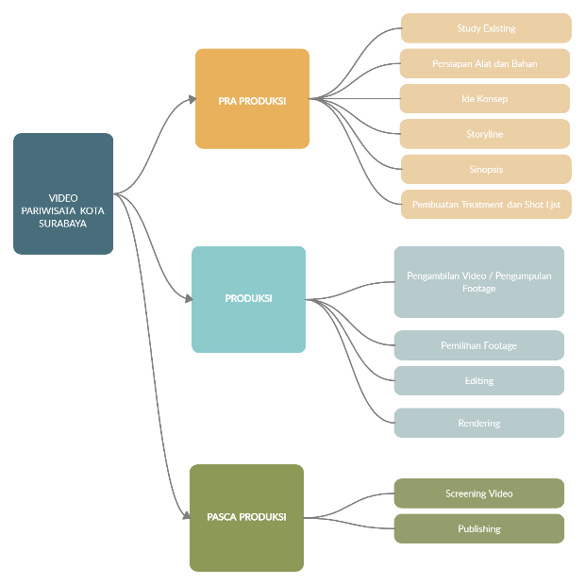

**Gambar 3. 1** Tahapan Pembuatan Video Promosi Wisata kota Surabaya

Ditahap ini akan dilakukan persiapan semua hal yang berkaitan dengan proses pembuatan film termasuk, study existing,perancangan konsep video, storyline,sinopsis,penyusunan treatment dan shot list..

### 3.1.1.1. Study Existing

Study Existing disini merupakan proses pencarian video referensi dari berbagai sumber yang tersedia sebagai acuan untuk membuat video promosi wisata Kota Surabaya.

**Tabel 3. 1** Hasil Study Existing untuk Video Promosi Wisata Kota Surabaya

|  |  |  |
| --- | --- | --- |
| **NO** | **VIDEO** | **KETERANGAN** |
| **1** | **Judul** : **Wonderful Indonesia : A Visual Journey** (https://www.youtube.com/watch?v=ojQbArbuN4E) | video ini memperlihatkan keindahan indonesia dengan shot yang apik |
| **2** | **Judul** : **Wonderful Indonesia 2020** (https://www.youtube.com/watch?v=Zpo4CCYjDb4&t=171s) | video ini memperlihatkan berbagai macam keindahan dan keanekaragam wisata yang ada di negara indonesia dengan visual yang apik |
| **3** | **Judul** : **Spot Wisata Menarik di Surabaya.** (https://www.youtube.com/watch?v=nBR3p4vUJ2M) | Video ini menjelaskan apa saja *spot* wisata menarik di Kota Surabaya dan alasanya kenapa tempat wisata tersebut disebut menarik |

## 3.1.1.2 Alat dan Bahan.

Pembuatan tugas akhir Wonderfull Surabaya memerlukan beberapa alat dan bahan dalam pembuatannya.

Hardware digunakan untuk membantu dalam pembuatan cinematic movie:

1. Laptop

**Tabel 3. 2** Deskripsi dan spesifikasi komputer

|  |  |
| --- | --- |
| Deskripsi | Spesifikasi |
| Operating System | Windows 10 Pro 64-bit |
| System Model | MS-7B53 |
| Processor | Nvidia GeForce GTX 1070 |
| Memory (RAM) | 8GB |
| Intel Corel | I3 9400f |

PC ini digunakan untuk proses pra produksi hingga pasca produksi proyek akhir.

1. Kamera

**Tabel 3. 3** Deskripsi dan spesifikasi kamera

|  |  |
| --- | --- |
| Deskripsi | Spesifikasi |
| Merk | Kamera Canon 7D |
| Sensor CMOS | 22.3 x 14.9 mm CMOS sensor |
| Extended ISO to | Auto, 100, 200, 400, 800, 1600, 3200, 6400, (12800 with boost) |
| Video Full HD | 1920 x 1080 30p |

Kamera ini digunakan pada saat proses produksi yaitu proses shoting.

Dalam pembuatan tugas akhir video ini menggunakan software Adobe Premiere Pro 2017. Software ini digunakan untuk mengedit hasil dari mentahan video yang diambil.

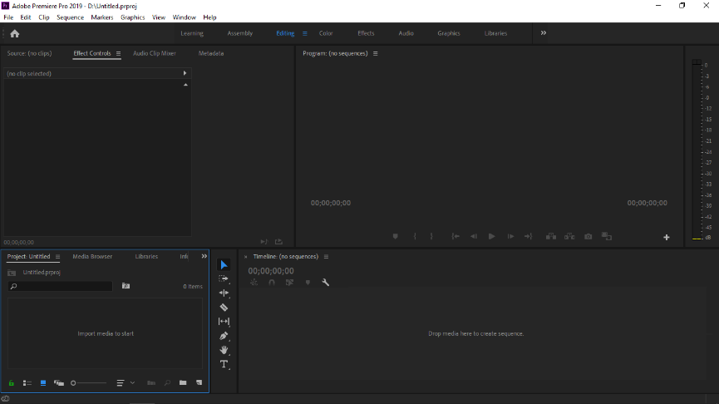

**Gambar 3. 2** Tampilan Adobe Premiere Pro 2017

### 3.1.1.3. Ide Konsep.

**Tabel 3. 4** Deskripsi Konsep

|  |  |
| --- | --- |
| Kategori Konsep | Deskripsi Konsep |
| Judul | Video Promosi Kota Surabaya |
| Jenis Multimedia | Media Video |
| Tujuan | Agar membantu upaya pemerintah kota dalam memperkenalkan potensi Kota Surabaya melalui keanekaragaman budaya Surabaya kepada masyarakat Indonesia dan mancanegara sehingga dapat membantu meningkatkan jumlah wisatawan Kota Surabaya dan meratakan ekonomi penduduk di berbagai sektor |
| Sasaran | Seluruh calon wisatawan lokal maupun mancanegara. |
| Wisata | * Surabaya North Quay * Kenjeran Park * jalan Tunjungan * Jembatan Suramadu |
| Audio | - *Backsound* Up Beat  - *Audio Effect* |
| Video | - Video live action drone DJI Mavic  - kamera Canon 7D dengan format *mp4  - Durasi final video maksimal 6 menit |

3.1.1.4. Storyline.

Storyline merupakan kajian yang dirangkai menjadi cerita yang menarik dan merupakan ringkasan atau garis besar alur cerita yang menggambarkan isi dari suatu film atau pementasan yang dilakukan secara umum. Storyline dirancang berdasarkan ide cerita yang sudah direncanakan[9]. Untuk table storyline dapat dilihat di lampiran 1.

**Tabel 3. 5** Storyline

|  |  |  |
| --- | --- | --- |
| Sequence | Scene | Durasi |
| 1 | Opening :   * *Talent* sedang sibuk mengikuti online class dengan serius | 20 detik |
| * Talent merasa stress karena deadline tugas dan membuka hp | 17 detik |
| * Muncul berita tentang covid 19 | 15 detik |
|  | * Talent merasa stress setelah melihat berita covid 19 | 13 detik |
| * Talent kaget karena menerima email dari seseorang yang tidak dikenal | 9 detik |
| * Talent melihat isi email dan mendowload video di dalamnya | 18 detik |
| 2 | * ISI : * Kenjeran Park * Menampilkan Pagoda tianti tampak depan saat sore hari | 5 detik |
| * Menampilkan pagoda tianti dengan drone dari bawah hingga atas pagoda | 7 detik |
| * *Talent* berjalan menyusuri Pagoda Tian Ti | 9 detik |
| * *Talent* memegang ukiran yang berada di pagoda | 15detik |
| * Menampilkan klenteng sanggar agung tampak depan | 10 detik |
|  | * Menampilkan orang yang sedang beribadah di klenteng sanggar agung | 4 detik |
| * Menampilkan Patung Dewi Kwan Im | 8 detik |
| 3 | * Jembatan Suramadu * Menampilkan jembatan suramadu | 4 detik |
| * menampilkan pedagang membakar sate | 4 detik |
| * menampilkan pengunjung yang sedang menikmati suasana dan mengobrol dengan temanya | 8 detik |
| * Timelapse jembatan suramadu dari sore hingga menuju malam | 8 detik |
| 4 | * Jalan Tunjungan * Menampilkan suasana lalu lintas jalan Tunjungan pada saat malam hari | 3 detik |
| * Menampilkan hotel tunjungan | 5 detik |
| * *Talent* memfoto hotel tunjungan | 15 detik |
| 5 | * Surabaya North Quay * Menampilkan Surabaya north quay dari depan | 3 detik |
| * Menampilkan perjalanan menuju ke lantai 3 Surabaya north quay | 4 detik |
| * Talent memfoto pemandangan dan melihat pemandangan sore hari di Surabaya north quay | 20 detik |
| 6 | * Closing * Menampilkan Kota Surabaya dari atas | 10 detik |

## 3.1.1.5. Sinopsis

Video yang berjudul “Wonderfull Surabaya” ini merupakan sebuah video promosi pariwisata dari Kota Surabaya yang pengambilan gambarnya termasuk dalam jenis footage atau cuplikan. Video promosi ini memuat segala objek yang mampu menjadi potensi tujuan wisata baru dari para wisatawan dengan big idea pada menjual keunikan dan keindahan dari wisata Kota Surabaya. Video ini menceritakan Talent yang masih remaja yang frustasi dan stress karena deadline tugas yang diberikan oleh dosenya dan ingin berlibur di masa pandemi ini untuk menghilangkan setressnya tersebut.Tetapi saat melihat ponselnya,terdapat banyak berita tentang angka kematian covid 19 yang terus naik dan tempat wisata yang tutup karena wabah covid 19.Tiba – tiba remaja ini mendapat email dari seseorang yang tidak dia kenal.remaja itupun membuka email tersebut.Email tersebut berisi tentang video yang menampilkan wisata Surabaya yang bersifat outdoor yang masih aman saat dikunjungi pada saat masa pandemi, seperti Jalan tunjungan,Surabaya North Quay,Jembatan Suramadu dan Kenjeran Park.

## 3.1.1.6. Pembuatan Treatment dan Shot List

pengembangan jalan cerita dari sebuah sinopsis,yang di dalamnya berisi plot secara detail,namun cukup padat [10].Untuk table Treatment dan Shot List dapat dilihat pada table 3.4

**Tabel 3. 6** Pembuatan Treatment dan Shot List

|  |  |  |  |
| --- | --- | --- | --- |
| Sequence | Scene | Shot | Durasi |
| 1 | Opening :   * *Talent* sedang sibuk mengikuti online class dengan serius | Medium shot,eye level,extreme close up | 20 detik |
| * Talent merasa stress karena deadline tugas dan membuka hp | Medium shot.extreme close up | 17 detik |
| * Muncul berita tentang covid 19 | *Visual Effect,*medium shot | 15 detik |
|  | * Talent merasa stress setelah melihat berita covid 19 | Medium shot,extreme close up | 13 detik |
| * Talent kaget karena menerima email dari seseorang yang tidak dikenal | Medium shot | 9 detik |
| * Talent melihat isi email dan mendowload video di dalamnya | *visual effect*,extreme close up | 18 detik |
| 2 | * ISI : * Kenjeran Park * Menampilkan Pagoda tianti tampak depan saat sore hari | Long shoot | 5 detik |
| * Menampilkan pagoda tianti dengan drone dari bawah hingga atas pagoda | Long shoot | 7 detik |
| * *Talent* berjalan menyusuri Pagoda Tian Ti | Long shoot | 9 detik |
| * *Talent* memegang ukiran yang berada di pagoda | Medium close up shot | 15detik |
| * Menampilkan klenteng sanggar agung tampak depan | Long shot | 10 detik |
|  | * Menampilkan orang yang sedang beribadah di klenteng sanggar agung | Long shot | 4 detik |
| * Menampilkan Patung Dewi Kwan Im | Long shot | 8 detik |
| 3 | * Jembatan Suramadu * Menampilkan jembatan suramadu | Aerial shot | 4 detik |
| * menampilkan pedagang membakar sate | Close up | 4 detik |
| * menampilkan pengunjung yang sedang menikmati suasana dan mengobrol dengan temanya | Medium shot | 8 detik |
| * Timelapse jembatan suramadu dari sore hingga menuju malam | Extreme long shot | 8 detik |
| 4 | * Jalan Tunjungan * Menampilkan suasana lalu lintas jalan Tunjungan pada saat malam hari | Long shot | 3 detik |
| * Menampilkan hotel tunjungan | Long shot | 5 detik |
| * *Talent* memfoto hotel tunjungan | Medium shot | 15 detik |
| 5 | * Surabaya North Quay * Menampilkan Surabaya north quay dari depan | Long shot | 3 detik |
| * Menampilkan perjalanan menuju ke lantai 3 Surabaya north quay | Long shot | 4 detik |
| * Talent memfoto pemandangan dan melihat pemandangan sore hari di Surabaya north quay | Medium shot | 20 detik |
| 6 | * Closing * Menampilkan Kota Surabaya dari atas | Aerial shot | 10 detik |

### 3.1.2. Produksi

Pada proses produksi, penulis melakukan pengumpulan aset yang telah ditetapkan di treatment sehingga video promosi wisata Kota Surabaya yang telah dibuat dapat divisualisasikan dengan baik.

### 3.1.2.1. Pengambilan Video atau Mengumpulkan Footage

Pada proses pengambilan video ini terdapat kendala dimana jika melakukan shooting di tempat umum dimasa pandemic Covid-19 tidak boleh ada kerumunan di tempat umum dan tetap melakukan dengan prosedur kesehatan. Namun proses shoting masih dilakukan sesuai dengan shot list dan storyline yang sudah dibuat sebelumnya. Proses shoting dilakukan menggunakan kamera DSLR yang sudah tercantum dalam table 3.2. Proses pengambilan gambar melibatkan banyak aspek. Seperti pengaturan cahaya, pengarahan *talent*, pengarahan gerak kamera, hingga teknik pengambilan gambar berdasarkan shot list, pengambilan gambar juga harus mengikuti storyline yang sudah dibuat.

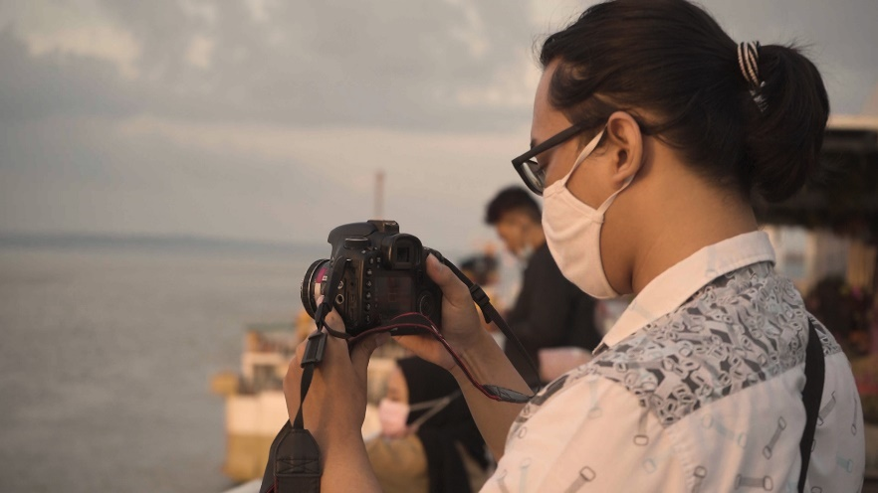

**Gambar 3. 3** Proses shooting di tempat wisata Surabaya North Quay

### 3.1.2.2. Pemilihan Footage

Pada proses pemilihan ini, potongan film dipilih yang sesuai dengan urutan yang sudah dibuat dalam shotlist/treatment. Pemilihan potongan video ini dimaksutkan untuk memilih potongan film yang bagus agar bisa diteruskan ke proses selanjutnya untuk dijadikan film yang utuh. Dalam pemilihan footage yang dilakukan adalah memindah hasil footage yang ada di kamera ke komputer yang akan digunakan untuk editing video.

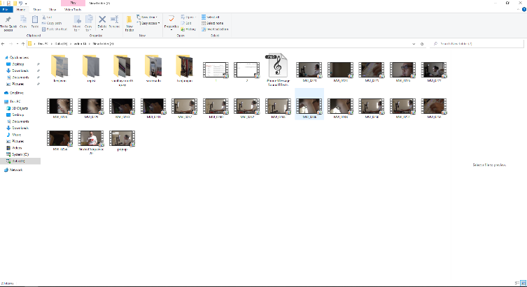

**Gambar 3. 4** Footage yang sudah dipindahkan dari kamera ke folder laptop

Setelah dipindahkan ke laptop maka footage yang terpilih akan di masukkan ke software Adobe Premiere Pro untuk dilanjukan ke proses editing.

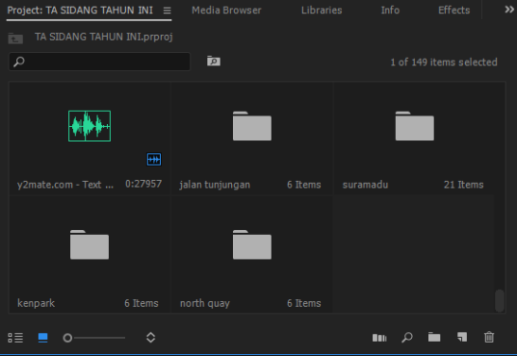

**Gambar 3. 5** bagian project pada Adobe Premiere Pro

### 3.1.2.3. Editing

Didalam proses editing, penulis menggunakan aplikasi Adobe Premier Pro dan After Effect akan menambahkan beberapa komponen tambahan sebagai pelengkap supaya video siap untuk dipublikasikan. Tahapan ini dimulai dari pemotongan dan penggabungan shot,dilanjutkan dengan penambahan transisi, penggunaan color correction,color grading dan lain sebagainya.

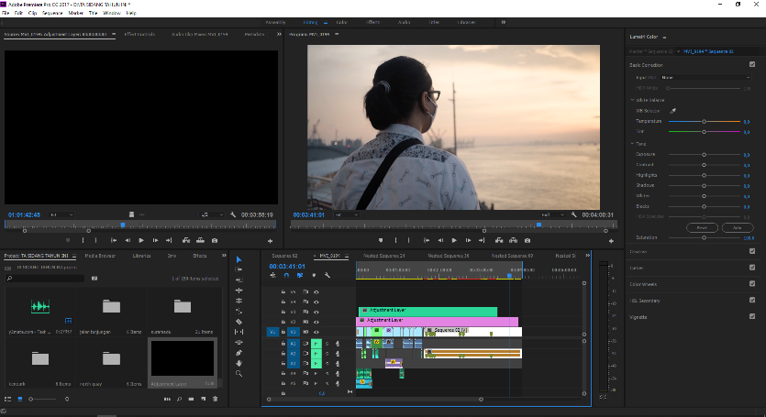

**Gambar 3. 6** Proses Editing

Setelah itu melakukan color grading dimana untuk menyamakan warna dari satu adegan dengan adegan lainnya. Color grading ini dilakukan dengan cara menambahkan effect Lumetri Color yang sudah di sediakan oleh Adobe Premiere Pro pada setiap potongan filmnya. Adapun beberapa hal yang diatur dalam pengerjaan color correction yaitu pengaturan Lumetri Color yang mencakup white balance, Tone, Saturation.

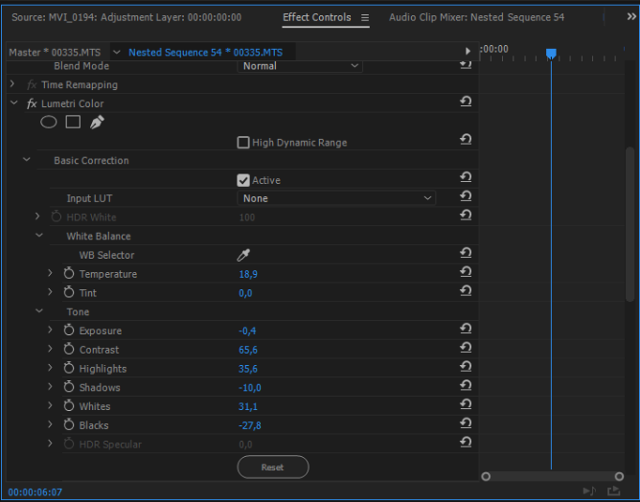

**Gambar 3. 7** Menggunakan effect Lumetri Color

Dalam setiap shotnya pengaturan tersebut memiliki pengaturan yang berbeda karena pada saat pengambilan gambar terjadi ketidaksesuaian cahaya dalam tiap adegannya.

Kemudian effect Lumetri Color tidak hanya digunakan untuk menyamakan warna saja namun juga untuk membuat warna yang menjadi lebih warm sehingga terlihat seperti suasana sore hari. Color grading berpengaruh pada Cinematic Look sebuah film untuk memperkuat kesan atau nuansa dalam film

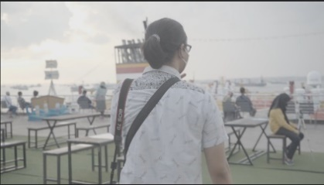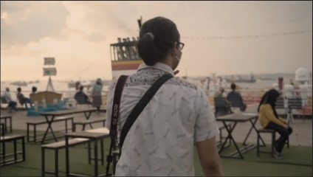

**Gambar 3. 8** Perbedaan sesudah dan sebelum color grading

### 3.1.2.4. Rendering

Tahap rendering juga diartikan sebagai proses yang membentuk sebuah penggabungan beberapa file menjadi satu format file sendiri. Proses rendering ini menggunakan software yang sama seperti editing yaitu Adobe Premiere Pro CC 2017 dan mengasilkan *output* berformat mp4.

### 3.1.3. Pasca Produksi

Dalam tahap ini, akan dilakukan publikasi terhadap video yang telah dibuat dan melihat respon dari penonton apakah meningkatkan minat dan ketertarikan terhadap destinasi wisata kota Surabaya atau tidak dan hasilnya akan ditulis di laporan.

### 3.1.3.1. Screening Video

Pada tahap selanjutnya adalah tahap untuk uji coba apakah film sudah sesuai dengan tujuan yang akan dijelaskan pad bab IV.

### 3.1.3.2. Publishing

Tahapan dimana hasil video disebar kepada audience melalui social media seperti youtube

# 

# BAB IV

# PENGUJIAN DAN ANALISA

Pada Bab IV ini akan menjelaskan uji coba dan analisa mengenai Video Promosi Wisata kota Surabaya. Proses pengujian dan analisa dilakukan dengan menyebarkan video dan kuisioner.

## 4.1 Responden Pengujian

Pengujian pada responden dilakukan secara online dikarenakan adanya pandemic Covid-19 dengan menyebarkan video dan kuisioner. Responden pengujian proyek akhir Video Promosi Wisata kota Surabaya, melibatkan responden umum dan review ahli.Responden adalah warga kota Surabaya, karena dengan pemilihan kriteria responden tersebut data yang didapat akan lebih kuat dan jelas. Kepada 10 responden diberikan kuesioner yang berisi pertanyaan seputar video promosi wisata kota Surabaya. Pengujian kuantitatif dilakukan dengan tujuan menilai tanggapan responden terhadap video promosi wisata kota Surabaya. adapun kriteria jawaban dibagi menjadi lima opsi yaitu, (A) sangat menarik, (B) menarik, (C) cukup menarik, (D) tidak menarik, (E) sangat tidak menarik. Responden yang kedua yaitu review ahli. Review ahli yang dimaksud adalah orang yang bekerja di industri film seperti sutradara, editor, dan juga orang yang mengetahui/paham tentang kota Surabaya dan tempat wisatanya.



## 4.2 Pengujian Dengan Penyebaran Kuisioner

Pada tahap pengujian ini menggunakan metode penyebaran kuisioner yang dilakukan untuk pengujian Video Promosi Wisata kota Surabaya kepada responden umum dan review ahli.

Pengujian yang pertama yaitu pengujian terhadap responden umum dan dilakukan dengan metode kuesioner. Tahapan pemberian kuisioner pada responden umum yaitu dengan memberi kuisioner yang berisi tentang pertanyaan seputar pemilihan tempat,visual video promosi,backsound video promosi dan kepahaman tentang informasi yang disampaikan di video promosi wisata kota Surabaya ini.

.

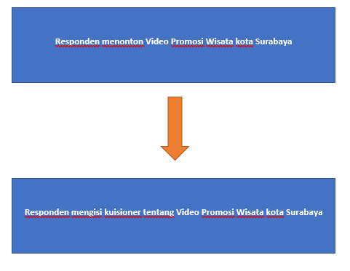

**Gambar 4. 1** Alur pengujian responden umum

Kuisioner yang diajukan kepada responden umum adalah sebagai berikut:

**Tabel 4. 1** Daftar pertanyaan untuk responden umum

|  |  |
| --- | --- |
| No. | Pertanyaan |
| 1. | Apakah pemilihan tempat wisata dari video promosi ini terlihat menarik ?  A. Sangat tidak menarik  B. Tidak Menarik  C. Cukup Menarik  D. Menarik  E. Sangat menarik |
| 2. | apakah visual dari video promosi ini terlihat menarik?  A. Sangat tidak menarik  B. Tidak Menarik  C. Cukup Menarik  D. Menarik  E. Sangat menarik |
| 3. | Apakah backsound yang digunakanpada video promosi tersebut sudah sesuai?  A. Sangat tidak sesuai  B. Tidak sesuai  C. Cukup sesuai  D. Sesuai  E. Sangat menarik |
| 4. | Apakah responden mengerti informasi yang disampaikan dalam video?  A. Sangat tidak mengerti  B. Tidak mengerti  C. Cukup mengerti  D. Mengerti  E. Sangat mengerti |

Dari penyebaran kuisioner penilaian kepada user, didapatkan hasil sebagai berikut.

1. apakah pemilihan tempat wisata dari video promosi ini terlihat menarik ?

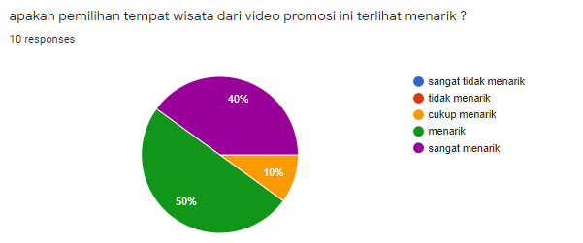

**Gambar 4. 2** Prosentase jawaban nomer 1

Pada pertanyaan ini, responden memilih tingkatan nilai yang sesuai

dengan pendapat mereka terhadap video dan pernyataan yang disediakan. Pemilihan tersebut diberikan dari nilai terendah (sangat tidak setuju) hingga nilai tertinggi (sangat setuju).Hasil dari pertanyaan apakah pemilihan tempat wisata dari video promosi wisata kota Surabaya terlihat menarik menunjukan bahwa 40% responden merasa pemilihan tempat wisata dari video promosi wisata kota surabaya sangat menarik,50% responden merasa menarik dan 10% responden merasa cukup menarik

2. apakah visual dari video promosi ini terlihat menarik?

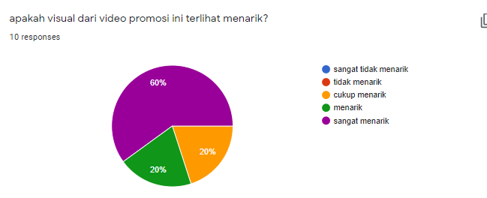

**Gambar 4. 3** Prosentase jawaban nomer 2

Pada pertanyaan ini, responden memilih tingkatan nilai yang sesuai dengan pendapat mereka terhadap video dan pernyataan yang disediakan. Pemilihan tersebut diberikan dari nilai terendah (sangat tidak setuju) hingga nilai tertinggi (sangat setuju).Hasil dari pertanyaan apakah visual dari video promosi wisata kota Surabaya terlihat menarik menunjukan bahwa 60% responden merasa visual dari video promosi wisata kota Surabaya sangat menarik,20% responden merasa menarik dan 20% respondnya merasa cukup menarik

1. 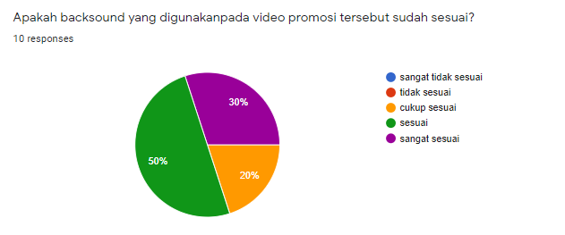Apakah backsound yang digunakan pada video promosi tersebut sudah sesuai?

**Gambar 4. 4** Prosentase jawaban nomer 3

Pada pertanyaan ini, responden memilih tingkatan nilai yang sesuai dengan pendapat mereka terhadap video dan pernyataan yang disediakan. Pemilihan tersebut diberikan dari nilai terendah (sangat tidak setuju) hingga nilai tertinggi (sangat setuju).Hasil dari pertanyaan apakah backsound dari video promosi wisata kota Surabaya terlihat sesuai menunjukan bahwa 30% responden merasa backsound dari video promosi wisata kota Surabaya sangat sesuai,50% responden merasa sesuai dan 20% respondnya merasa cukup sesuai.

4. Apakah responden mengerti informasi yang disampaikan dalam video?

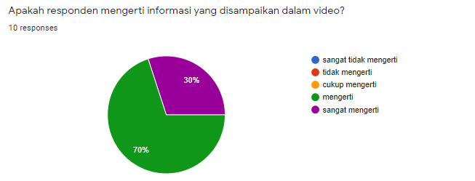

**Gambar 4. 5** Prosentase jawaban nomer 4

Pada pertanyaan ini, responden memilih tingkatan nilai yang sesuai dengan pendapat mereka terhadap video dan pernyataan yang disediakan. Pemilihan tersebut diberikan dari nilai terendah (sangat tidak setuju) hingga nilai tertinggi (sangat setuju).Hasil dari pertanyaan Apakah responden mengerti informasi yang disampaikan dalam video promosi wisata kota Surabaya menunjukan bahwa 30% responden merasa sangat mengerti tentang informasi yang disampaikan dalam video promosi wisata kota Surabaya dan 70% mengerti

Dari hasil jawaban responden tersebut, untuk dapat menghitung persentase tingkat keberhasilan pengujian responden dalam aspek visual, maka digunakan perhitungan dengan rumus skala Likert.

Total skor yang diperoleh = jumlah responden yang memilih X skor

Jumlah skor maksimal = jumlah jawaban responden X angka skor terbesar

Responden yang menjawab di skala 5 ada 16 jawaban = 5x16 = 80

Responden yang menjawab di skala 4 ada 19 jawaban = 4x19 = 76

Responden yang menjawab di skala 3 ada 4 jawaban = 3x4 = 12

Total skor yang diperoleh = 168

Jumlah skor maksimal dari 39 jawaban responden x 5 = 195

Skor = 168/195 x 100% = 86%

Setelah itu dicarilah interval untuk mengetahui rentang keberhasilan kemudian karena digunakan skala likert yang digunakan ada skala 1-5,maka interval setiap skala adalah sebesar 20%, dengan rincian pada table berikut:

**Tabel 4. 2** Tabel interval skala likert

|  |  |
| --- | --- |
| Skor 0% - 19,99% | Sangat Tidak setuju |
| Skor 20% - 39,99% | Kurang Setuju |
| Skor 40% - 59,99 % | Cukup Setuju |
| Skor 60% - 79,99% | Setuju |
| Skor 80% - 100% | Sangat Setuju |

Skor yang diperoleh adalah 86% sehingga dapat dikatakan berhasil karena responden menganggap video promosi wisata ini menarik serta responden mengetahui informasi yang disampaikan dalam video.

## 4.3 Pengujian Dengan Melakukan Review Ahli.

Review ahli dilakukan untuk mengetahui penilaian dari orang-orang yang ahli dibidangnya terhadap Video Promosi Wisata kota Surabaya

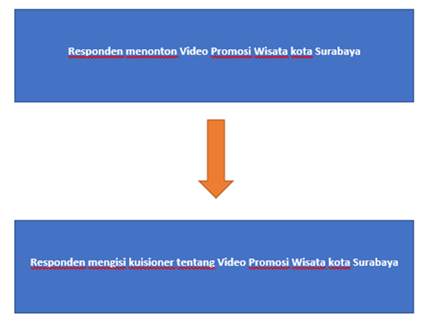

**Gambar 4. 6** Alur Pengujian kepada review ahli

### 4.3.1 Pengujian Oleh Ahli Media.

Ahli media memberikan penilaian,komentar dan saran terhadap video promosi berdasarkan aspek kaidah, penyajian video dan prosedur pengembangan video promosi.

Pengujian dari segi media dilakukan bersama bapak abi handito selaku CEO dari C.V Dhana Karya Mandiri yang bergerak di bidang multimedia khususnya videografi dan fotografi.

Bapak Abi Handito juga sudah menekuni bidang multimedia yaitu videografi and fotografi sudah cukup lama, sehingga perlu adanya review dari beliau terutama terkait kelayakan video promosi wisata kota Surabaya untuk di *publish* di social media. Pengujian dilakukan secara online menggunakan aplikasi Zoom pada hari minggu, 19 Juli 2021 pukul 23.00 dengan mereview hasil video kemudian dilanjutkan dengan mengajukan pertanyaan deskriptif kepada Bapak Abi Handito.

Berdasarkan wawancara didapatkan hasil review terhadap hasil video promosi wisata kota Surabaya yang telah dibuat dapat dilihat pada tabel

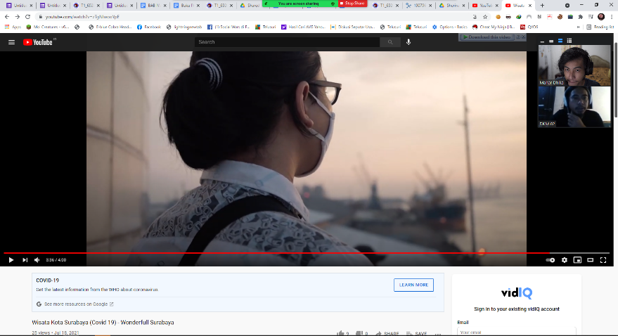

**Gambar 4.7** zoom meeting dengan Bapak Abi Handito

4.3 berikut :

**Tabel 4. 3** Hasil review penilaian oleh ahli media

|  |  |  |
| --- | --- | --- |
| NO | Pertanyaan | Jawaban |
| 1 | Menurut anda,apakah tempat-tempat potensi wisata di video ini sudah mempunyai infomasi dan gambaran visual yang jelas ? | cukup untuk informasi dan visual |
| 2 | Menurut anda,Apakah Informasi atau alur cerita yang disampaikan pada video ini sudah jelas ? | jelas |
| 3 | Menurut anda,Apakah visualisasi yang disampaikan pada video ini menarik untuk dilihat ? | iya, cukup menarik |
| 4 | Menurut anda,apakah backsound yang digunakan sesuai untuk video promosi? | sudah sesuai |
| 5 | Menurut anda, apakah isi dari video promosi wisata kota surabaya ini informatif ? | Cukup informatif |
| 6 | Apakah video promosi wisata kota surabaya ini menarik untuk ditonton? | Sangat menarik |
| 7 | Secara keseluruhan, tolong beri penilaian dari 1-5 terkait Video Promosi Wisata kota Surabaya tersebut | 4 |
| 8 | Berikan alasan penilaian terhadapVideo Promosi Wisata kota Surabaya tersebut | Videonya cukup memberikan informasi tentang tempat atau lokasi yang bisa jadi tujuan wisata di kota Surabaya |
| 9 | Apakah video ini layak untuk di publish di sosial media untuk menarik wisatawan ? | Video promosi ini cukup layak untuk di publish dan dijadikan media alternatif promosi wisata kota Surabaya |

Selain pertanyaan diatas yaitu untuk materi dan visual, terdapat pula saran tambahan yang diberikan oleh Bapak Abi Handito sebagai ahli media. Berikut saran yang diberikan oleh Bapak Abi Handito:

Untuk secara keseluruhan video ini sudah bagus,namun alur cerita dan penyampaian informasi bisa di sederhanakan.sehingga penonton bisa lebih gampang mengerti inti dari video promosi ini.

## 4.3.2 Pengujian Oleh Ahli Visual.

Pengujian oleh Ahli Visual ini dilakukan untuk menilai teknik dan kualitas hasil video promosi wisata kota Surabaya dari segi visual maupun audio.

1.Neulife Production

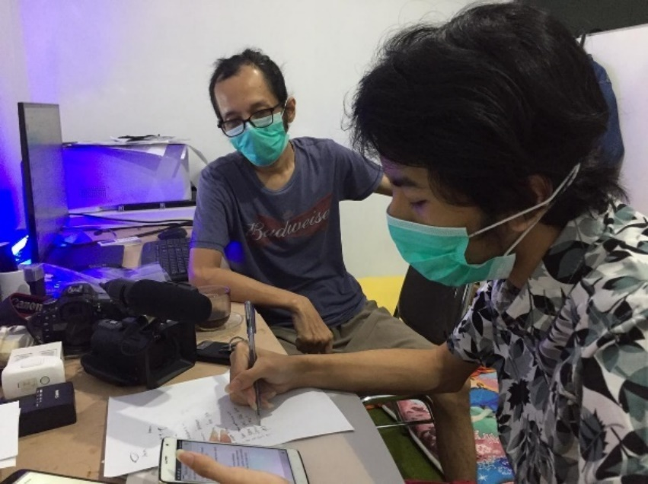Neulife Production adalah sebuah Production House di Surabaya yang bergerak dalam aktivitas bisnis Videografi, Fotografi serta Event Organizer.Disini Bpk. Bagjo Subekti selaku Videografer serta *CEO* dari neulife production dipilih menjadi narasumber sebagai ahli visual dikarenakan Bpk. Bagjo adalah seorang videographer yang kurang lebih sudah berkecimpung di dunia videografi sejak tahun 2010 sehingga review dari yang bersangkutan sangat membantu terutama terkait visualisasi dan audio yang diimplementasikan melalui video promosi ini

**Gambar 4. 8** wawancara dengan Bapak Bagjo Subekti

Kuisioner yang diajukan kepada review ahli adalah sebagai berikut:

**Tabel 4. 4** Hasil review penilaian oleh ahli visual

|  |  |  |
| --- | --- | --- |
| NO | Pertanyaan | Jawaban |
| 1 | Menurut anda,apakah pengambilan gambar dari video promosi ini menarik ? | menurut saya sudah cukup menarik,angle kameranya namun angle kameranya kurang variatif |
| 2 | Menurut anda,apakah pergerakan kamera dari video promosi ini menarik ? | jelas |
| 3 | Menurut anda,apakah color grading video promosi ini nyaman dilihat ? | untuk color grading sudah nyaman dilihat,perpaduan warna warm membuat suasana video promosi ini seperti hangat dan nyaman untuk dilihat |
| 4 | Menurut anda,Apakah konten yang ada dalam video sudah sesuai dengan konten yang diperlukan dalam perancangan suatu video promosi ? | menurut saya sudah tepat dan sesuai |
| 5 | Apakah tanggapan anda tentang audio di video promosi ini ? | sound design dari video promosi ini sudah lumayan bagus,dari awal aktor di rumah sampai aktor di tempat wisata |
| 7 | Secara keseluruhan, tolong beri penilaian dari 1-5 terkait Video Promosi Wisata kota Surabaya tersebut | 4 |
| 8 | Berikan alasan penilaian terhadapVideo Promosi Wisata kota Surabaya tersebut | video promosi ini secara keseluruhan sudah bagus,namun ada beberapa aspek yang bisa diperbaiki.seperti angle kamera kurang variatif.pemilihan lagu dan transisi video saat post pro |

Selain pertanyaan diatas yaitu untuk materi dan visual, terdapat pula saran tambahan yang diberikan oleh Bapak Bagjo Subekti sebagai ahli Visual. Berikut saran yang diberikan oleh Bapak Bagjo Subekti:

video promosi ini secara keseluruhan sudah bagus,namun ada beberapa aspek yang bisa diperbaiki.seperti angle kamera kurang variatif.pemilihan lagu dan transisi video saat post pro.

# BAB V

# PENUTUP

Pada bab ini menjelaskan tentang kesimpulan dari pengerjaan proyek akhir yang telah dikerjakan. Pada bab ini juga berisi tentang saran untuk proyek akhir yang telah dikerjakan untuk penyempurnaan penelitian proyek akhir ini.

## 5.1 Kesimpulan.

Pembuatan dan perancangan video promosi wisata kota surabaya dilakukan dengan melakukan studi existing,mempersiapkan alat dan bahan,pembuatan ide konsep,storyline,sinopsis ,treatment dan shotlist,pengambilan video/mengumpulkan footage,pemilihan footage dilanjutkan dengan editing,rendering serta screening film dan publishing dapat disimpulkan bahwa hasil bahwa video promosi yang telah dirancang sebagai media promosi sudah menjawab kebutuhan dan mampu memberikan informasi dengan gambaran visual yang sesuai dengan Teknik pengambilan gambar yang menarik. Video promosi yang telah dibuat telah mampu menyampaikan informasi serta gambaran visual tentang tempat wisata yang ada di kota surabaya dan layak untuk disebarluaskan di social media sehingga dapat dijadikan penunjang untuk menambah daya tarik bagi para wisatawan dan masyarakat lokal.

## 5.2 Saran.

Dari hasil pembuatan proyek akhir ini masih terdapat beberapa kekurangan dan dimungkinkan untuk pengembangan lebih lanjut. Berikutini adalah saran untuk perbaikan dan pengembangan Video promosi wisata kota Surabaya.

* Sebelum melalui tahapan produksi, pastikan tahapan pra produksi yang matang seperti shotlist, pemilihan lokasi, dan konsep cerita yang matang untuk meminimalkan terjadinya produksi ulang.
* Beberapa aspek pada saat pengambilan footage seperti angle kamera dan pergerakan kamera bisa lebih divariasikan sehingga video promosi bisa lebih menarik

# Daftar pustaka

[1] Dinas Kebudayaan dan Pariwisata Kota Surabaya, Banyaknya Kunjungan Wisatawan Mancanegara 2008-2015. https://surabayakota.bps.go.id/statictable/2018/01/11/573/banyaknya-kunjungan-wisatawan-mancanegara-2008-2015.html Diakses pada tanggal 17 Desember 2020.

[2] Cubbit, Sean. 1993. Videography: Video Media as Art and Culture. London: McMilan Education

[3] Ilham,Mughnifar ,Pengertian Video – Jenis-Jenis dan Fungsi Video https://materibelajar.co.id/pengertian-video/. Diakses pada tanggal 17 Desember 2020.

[4] Situs Resmi Kamus besar bahasa Indonesia, tersedia : www. kbbi.web.id. Diakses pada tanggal 19 Desember.

[5] Bush Sawa,Bartholo, Teknik Pengambilan Gambar Video .

https://www.dumetschool.com/blog/Teknik-Pengambilan-Gambar-Video. Diakses pada tanggal 19 Desember 2020.

[6] Terence A. Shimp, 2003. Periklanan dan Promosi Aspek Tambahan Komunikasi Pemasaran Terpadu.

[7] Ismail, Jesika. 6 Jenis Penggunaan Montage Dalam Film Yang Bisa Kamu Terapkan. Studio Antelope. https://studioantelope.com/6-jenis-penggunaan-montage-dalam-film-yang-bisa-kamu-terapkan/. Diakses pada tanggal 20 Desember 2020

[8] AdobePremierePro.

https://www.adobe.com/products/premiere.html Diakses pada tanggal 20 Desember 2020.

[9] Brown, Blain. 2013. Cinematography: Theory and Practice. Taylor dan Francis.

[10] Kurniawan,Muhammad Naufal. 2019 Penyutradaraan Dalam Pembuatan Film Pendek Bergenre Drama Tentang Mitos Berjudul Jentaka. Surabaya

**Lampiran 5**

Profile Mahasiswa

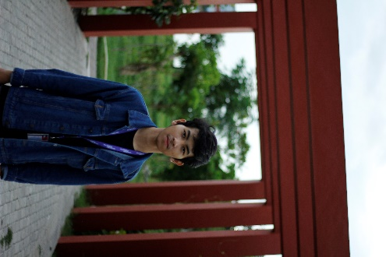

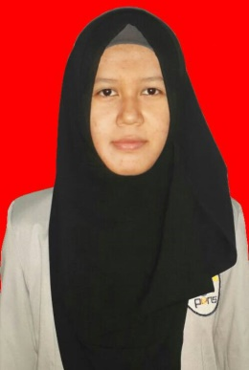Nama : Arsya Gioni Mahardhika

Tempat/Tanggal Lahir : Malang,,17 Agustus 2000

Jenis Kelamin : Laki Laki

Kewarganegaraan : WNI

Agama : Islam

Pekerjaan : Mahasiswa

Alamat asal : Villa Sentra Raya D1/12 Citraland Surabaya

Nomor HP : 085155422758

Email : [dikarezpectors@gmail.com](mailto:dikarezpectors@gmail.com)

Riwayat Pendidikan :

|  |  |  |  |
| --- | --- | --- | --- |
| **No.** | **Tahun** | **Institusi** | **Jurusan** |
| 1. | 2006 – 2012 | SD – IT AT-TAQWA | - |
| 2. | 2012 – 2015 | SMPN 12 Surabaya | - |
| 3. | 2015 – 2018 | SMAN 11 Surabaya | IPA |
| 4. | 2018 – sekarang | Politeknik Elektronika Negeri Surabaya | D3 Teknologi Multimedia Broadcasting |